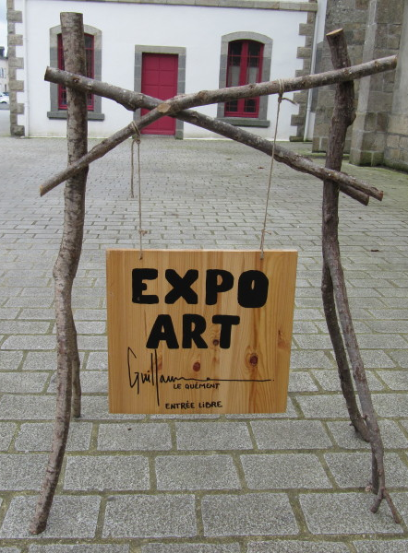
« GYOTAKU, BOIS ET BRONZE »

Mardi 10 octobre, nous sommes allés à la chapelle St Joseph à Lesneven pour voir l'exposition de Guillaume Le Quément. C'est l'artiste qui a réalisé les panneaux à l'entrée de l'école avec les élèves il y a quelques années.
A l'entrée de la chapelle il y avait un immense nid avec des branchages. Sur les murs il y avait des tableaux d'empreintes de poissons, réalisées selon la technique japonaise du « Gyotaku » (encre de chine et papier de riz).
Il y avait aussi plusieurs œuvres à base de bois et de bronze (c'est très lourd!)
Guillaume nous a expliqué comment il a réalisé les œuvres présentes dans la chapelle, ainsi que d'autres œuvres dans la nature (c'est du landart).



